### 训练45　城镇化

(2023·广东中山质检)边境口岸城镇是我国新型城镇体系的重要组成部分。凭祥市为中越边境口岸城镇，21世纪初期处于“岸城守望”状态，口岸与城市互动不足。2008年之后逐渐形成“前岸中区后市”发展格局，“中区”不仅是连接口岸与城市中心的纽带，还能促使口岸和城市中心真正的高度融合。下图示意凭祥市口岸与城市空间模式演变。据此完成1～3题。

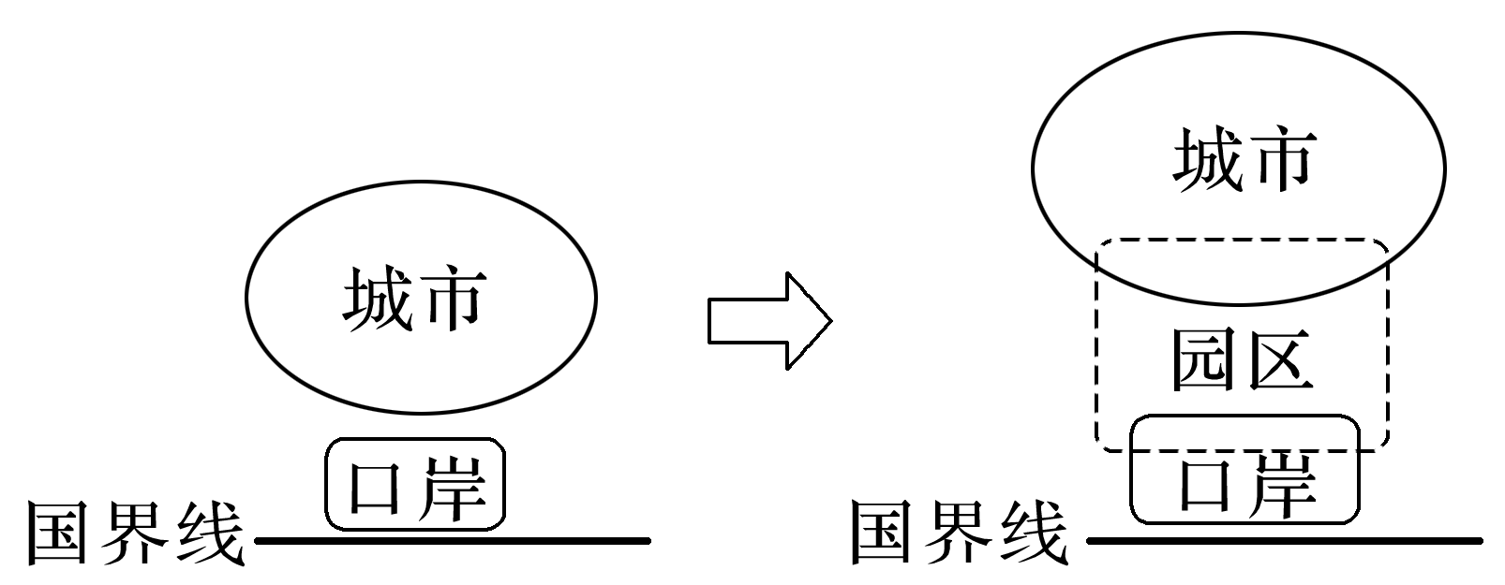

1．该地口岸地区的城镇化发展主要得益于(　　)

A．过境货物贸易的发展

B．东南亚产业转移

C．边境旅游人数的增加

D．矿产资源丰富

2．与“前岸”相比，“后市”(　　)

A．人口密度更大 B．产业部门更多

C．对外交通更便捷 D．用地资源更少

3．最适宜在“中区”发展的产业是(　　)

A．物流产业 B．产品加工业

C．会展旅游业 D．原木贸易业

改革开放后，我国城镇化飞速发展。下图示意2009～2019年我国城镇化水平、流动人口规模与农民工数量的变化曲线。据此完成4～6题。

4．2009～2019年，我国(　　)

A．城镇化水平降低

B．流动人口规模先增加后减小

C．流动人口规模不断增加

D．农民工数量先增加后减少

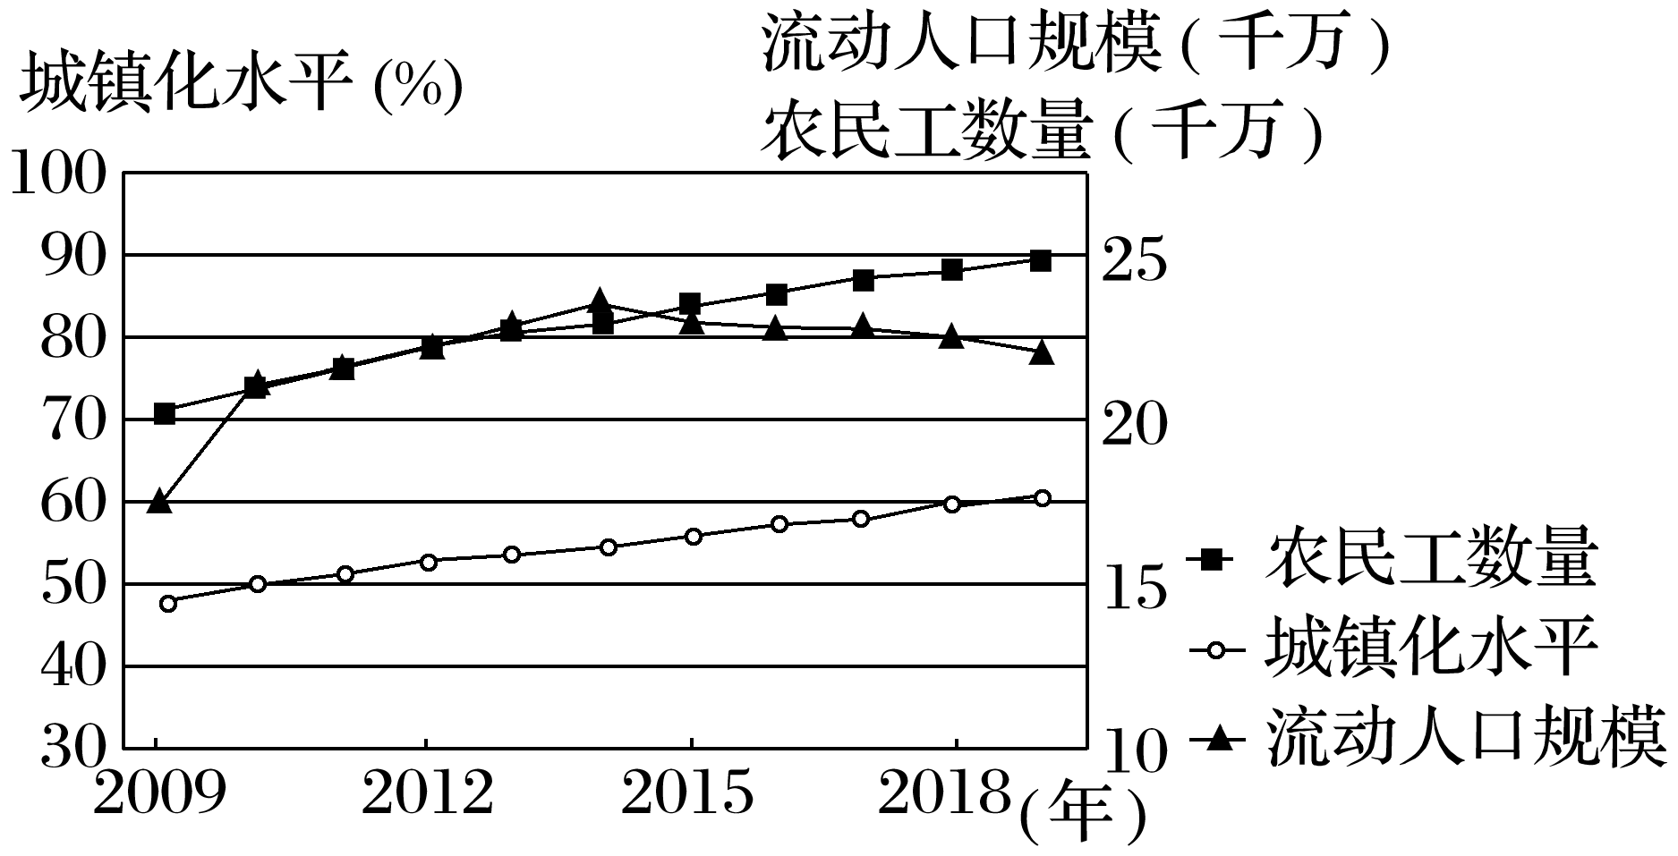

5．流动人口规模和农民工数量变化反映出我国(　　)

A．大城市人口减少 B．城镇数量减少

C．农村劳动力短缺 D．农村发展迅速

6．为进一步推动城镇化健康发展，我国应(　　)

①控制农民工进城数量　②重点发展中小城镇

③缩小大中城市规模　④支持农民工回乡创业

A．①② B．①③ C．②④ D．③④

(2023·江苏无锡模拟)城市的“虹吸效应”和“外溢效应”对区域城市的发展影响巨大。“虹吸效应”是指区域中心城市在发展壮大过程中大量吸纳周边中小城市的人口、资金、产业等资源，产生聚集效应的现象；“外溢效应”是指中心城市在发展到一定阶段，其人才、技术、产业、资金等向外围中小城市迁移的现象。下图示意中心城市的“虹吸效应”和“外溢效应”。据此完成7～8题。

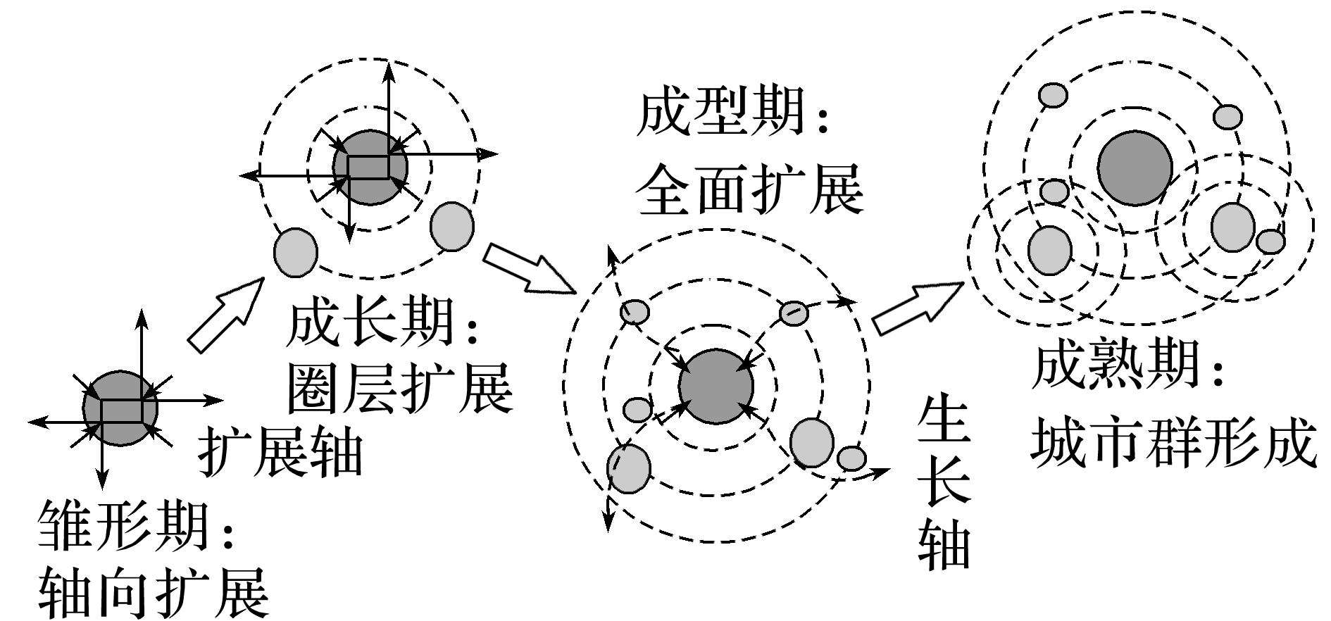

7．关于中心城市“虹吸效应”的叙述，正确的是(　　)

A．促进区域中心城市环境改善

B．促进区域中心城市规模扩大

C．促进外围城市经济发展

D．只出现在雏形期和成长期

8．“外溢效应”对区域城市发展的影响有(　　)

①利于中心城市产业结构升级　②促进城市群的形成　③加快中心城市郊区化　④造成中心城市空洞化

A．①② B．①③ C．②③ D．③④

9．阅读图文资料，完成下列要求。(20分)

墨尔本于20世纪中期成为一座现代化工业城市。20世纪70年代后，墨尔本的重化工业陆续迁往东南亚地区，现代服务业开始取代传统制造业成为城市发展的重心。20世纪90年代，墨尔本进入了生态规划理念为指导的城市规划时代。下面左图示意20世纪50年代和70年代墨尔本各行政区人口占总人口的比例，右图示意1980年雅拉河沿岸港区与墨尔本中央商务区(CBD)位置。

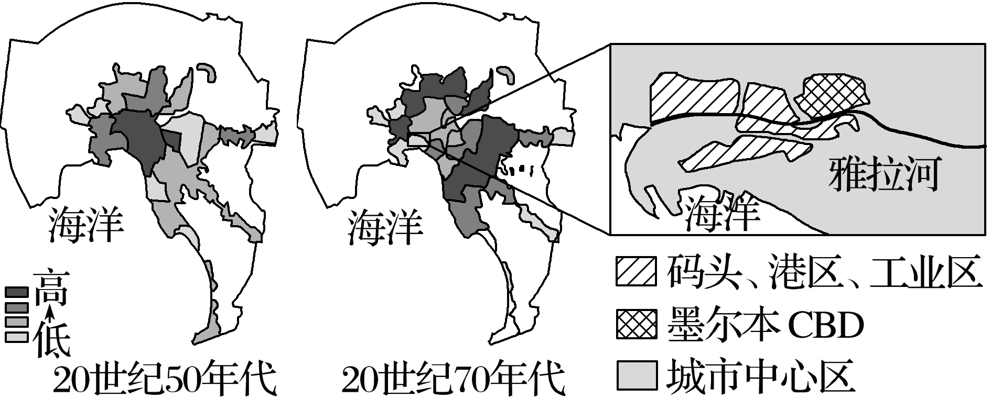

(1)据图描述1950～1980年期间墨尔本城镇化的特点。(4分)

(2)分析20世纪80年代雅拉河沿岸港口地带成为墨尔本重点改造区的有利条件。(8分)

(3)说明在生态规划理念指导下，墨尔本中心城区改造重点推行“步行城市”建设的原因。(8分)